Приложение В. Руководство пользователя

АННОТАЦИЯ

В данном программном документе приведено руководство пользователя для программного комплекса «DlBox».

В разделе «Условия выполнения программы» описаны рекомендуемая и минимальная конфигурация устройства для использования данной программы. Также описано какие программные средства необходимы для пользования данным десктопном приложением.

В разделе «Выполнение программы» находятся подразделы:

1. Действия для запуска программы – описывает действия для корректного запуска программы.
2. Выполнение программы с описанием функций – описывает возможности программы и результат действий.

СОДЕРЖАНИЕ

1. УСЛОВИЯ ИСПОЛЬЗОВАНИЯ ПРОГРАММЫ 3

2. ВЫПОЛНЕНИЕ ПРОГРАММЫ 4

2.1. Действия для запуска программы 4

2.2. Выполнение программы с описанием функций 4

2.2.1. Веб-сайт 4

2.2.1.1. Выполнение программы «Неавторизованный пользователь – регистрация, авторизация» 4

2.2.1.2. Выполнение программы «Авторизованный пользователь - Пользователь» 6

2.2.1.3. Выполнение программы «Авторизованный пользователь - Администратор» 9

2.2.2. Мобильное приложение 12

2.2.2.1. Выполнение программы «Неавторизованный пользователь – авторизация» 12

2.2.2.2. Выполнение программы «Авторизованный пользователь - Курьер» 13

## УСЛОВИЯ ИСПОЛЬЗОВАНИЯ ПРОГРАММЫ

В таблице 1 представлены минимальные и рекомендованные технические средства, на базе которых возможно комфортное использование реализуемого программного обеспечения.

Таблица 1. Минимальные и рекомендованные технические средства

|  |  |  |
| --- | --- | --- |
| № | Тип оборудования | Наименование  оборудования |
| 1 | 2 | 3 |
| Минимальные технические требования | | |
| Веб-сайт | | |
| 1 | Линейка процессора: | M1 |
| 2 | Оперативная память: | 8 ГБ |
| 3 | Общий объем всех накопителей: | 128 |
| Мобильное приложение | | |
| 1 | Процессор | Exynos 4412 1,4 ГГц |
| 2 | Емкость аккумулятора | 2100 мАч |
| 3 | Интерфейсы | Micro USB, Wi-Fi 802.11 |
| Рекомендуемые технические требования | | |
| Веб-сайт | | |
| 1 | Размер экрана: | 13,3 |
| 2 | Разрешение экрана: | 2560x1600 |
| 3 | Линейка процессора: | M1 |
| 4 | Оперативная память: | 8 ГБ |
| Мобильное приложение | | |
| 1 | Процессор | Восемь ядер Max2.05Гц |
| 2 | Емкость аккумулятора | 4000 мАч |
| 3 | Интерфейсы | Usb Type-C, Wi-Fi 802.11 |

В Таблице 2 представлены программные средства для использования программы.

## ВЫПОЛНЕНИЕ ПРОГРАММЫ

### Действия для запуска программы

Для запуска веб-сайта необходимо ввести адрес локального сетевого хоста в строку поиска любого браузера. При успешной загрузке веб-сайта, появится главная страница пользователя.



Рисунок - пример открытия веб-сайта

### Выполнение программы с описанием функций

### Веб-сайт

### Выполнение программы «Неавторизованный пользователь – регистрация, авторизация»

При первом заходе на веб-сайт пользователь попадает на главную страницу, откуда можно перейти на страницу аккаунта через навигацию верхней строки. Неавторизованному пользователю на странице аккаунта предоставляется доступ авторизации и регистрации. Авторизация проходит путем ввода данных существующего аккаунта и по нажатию кнопки «Войти» (Рисунок 2).

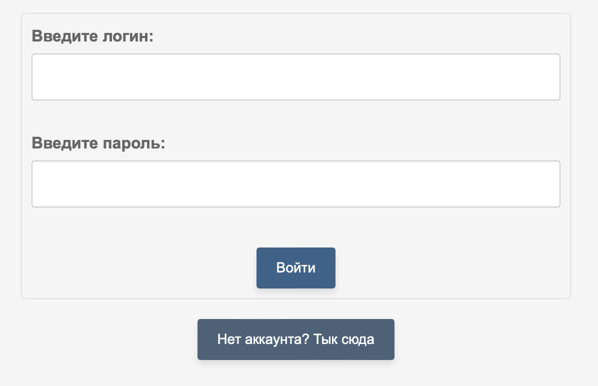

Рисунок - авторизация

При отсутствии аккаунта, пользователь может перейти на страницу регистрации. Для регистрации пользователь вводит свои данные, а также данные для последующей авторизации, для завершения нажимается кнопка «Готово» (Рисунок 3).

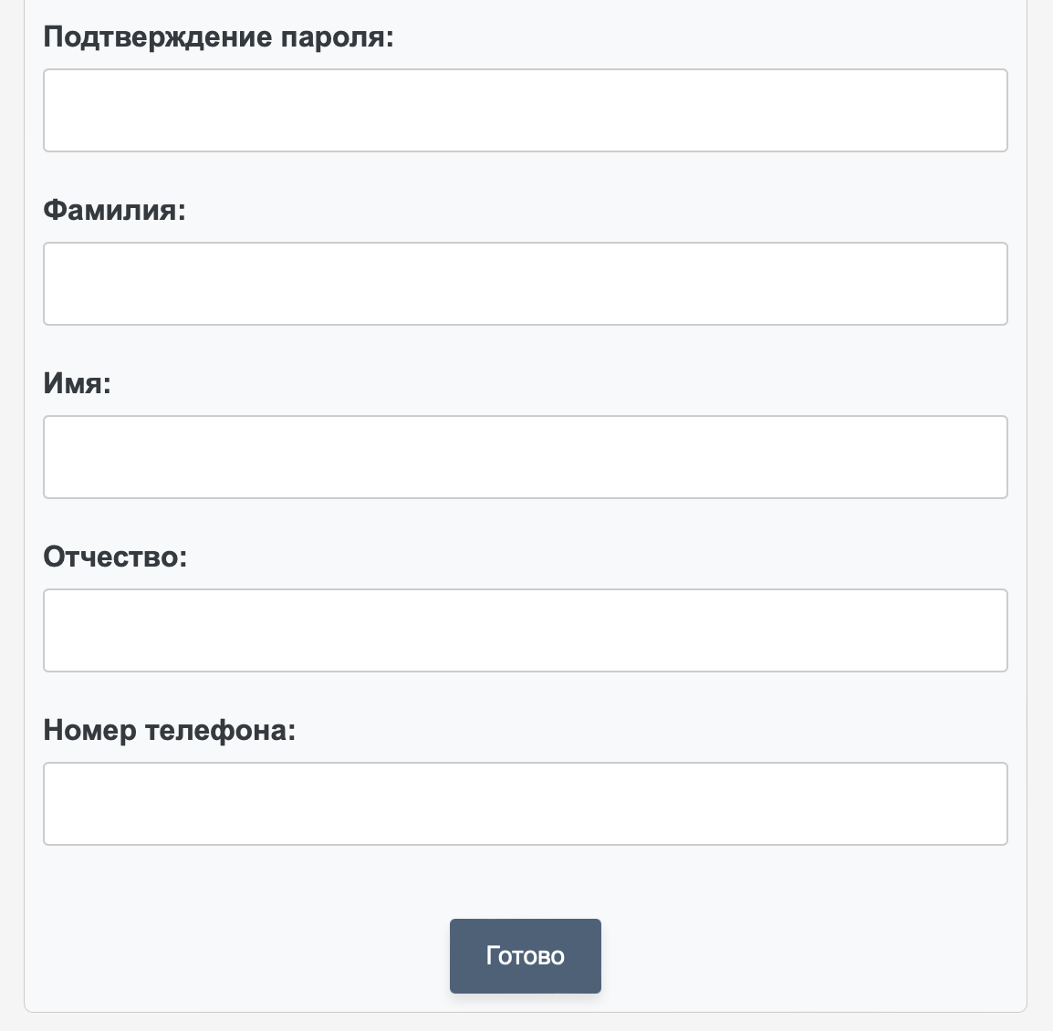

Рисунок - регистрация

### Выполнение программы «Авторизованный пользователь - Пользователь»

При успешной авторизации или регистрации пользователь попадает на главную страницу сайта с навигацией сверху. В окне навигации пользователю доступен переход в свой аккаунт, откуда он может смотреть свои заказы, а также переход на главную страницу сайта (Рисунок 4).

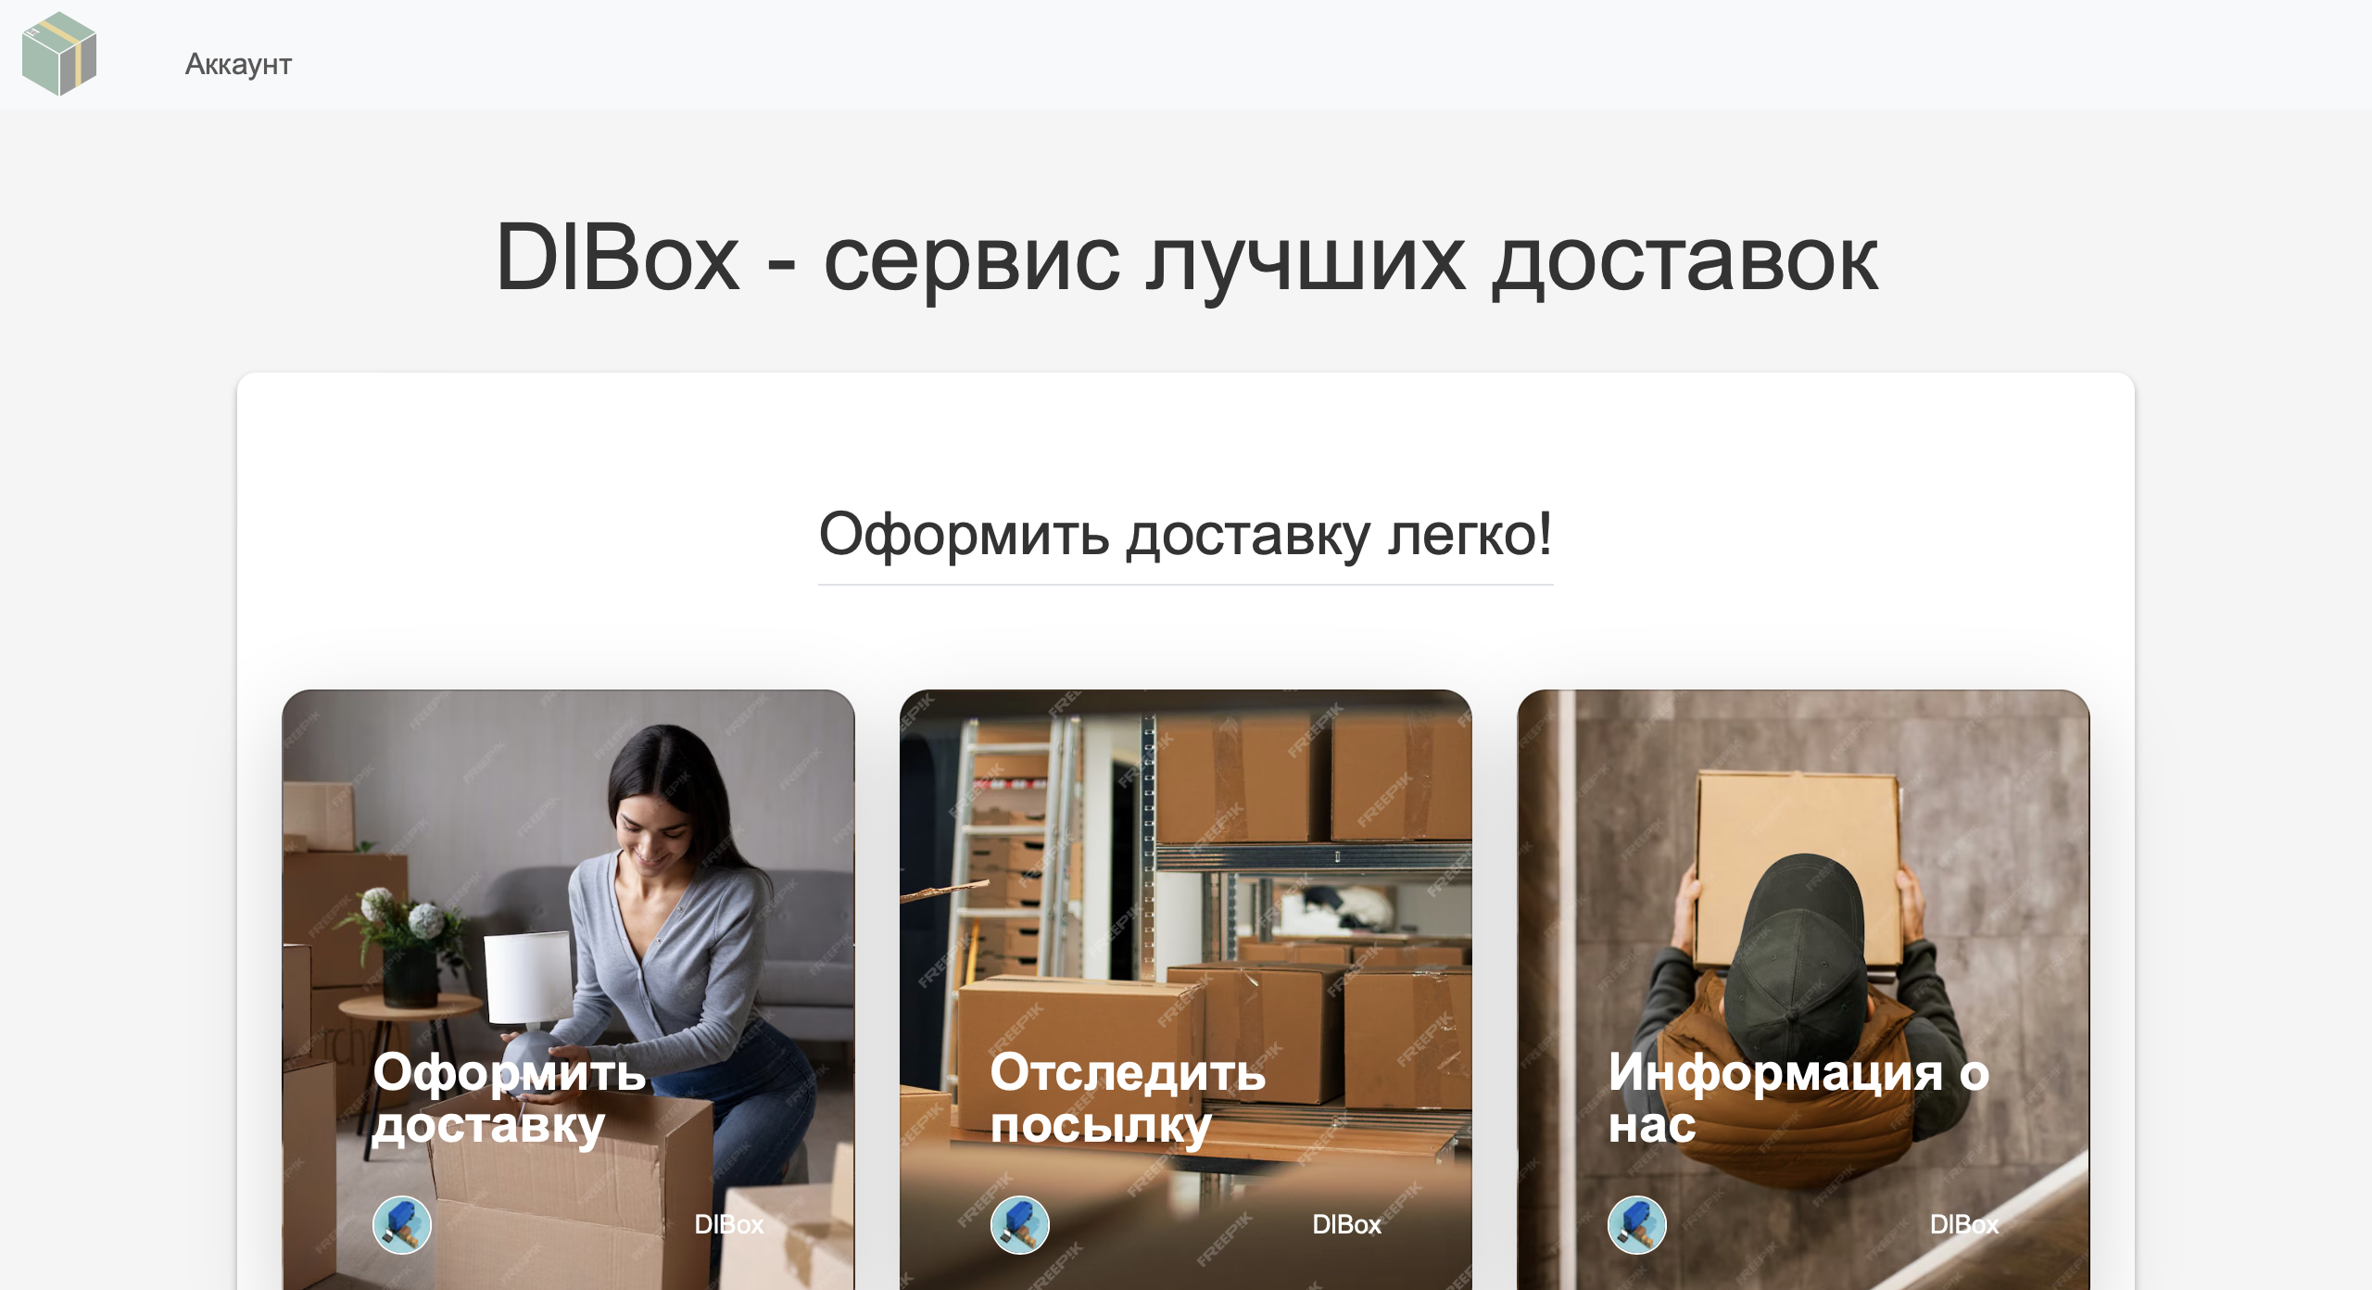

Рисунок - главная страница

Для оформления заказа необходимо перейти на страницу оформления посылки, а затем оформления заказа, нажав на окно «Оформить доставку».

Для отслеживания посылки необходимо нажать на окно «Отследить посылку» и ввести уникальный трек-номер, который можно посмотреть после успешного оформления заказа на странице деталей заказа, либо же на странице заказов пользователя (Рисунок 5). Для успешного перехода страницу просмотра статуса доставки необходимо нажать кнопку «Отследить» (Рисунок 6).

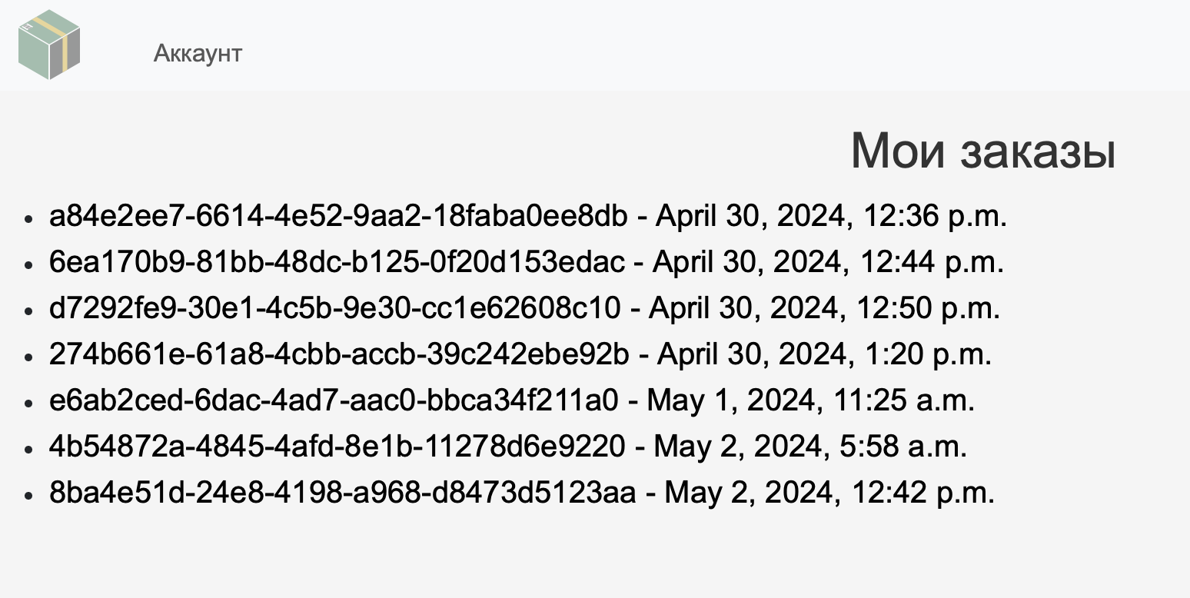

Рисунок - заказы пользователя

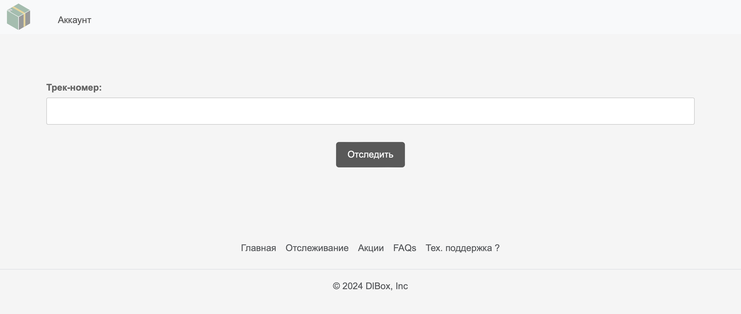

Рисунок - отслеживание посылки

Для просмотра информации сайта необходимо нажать на окно «Информация о нас», где по нажатию стрелок на блоке новостей можно переключать их, а также нажимая на вопрос открывать и скрывать его содержимое (Рисунок 7).

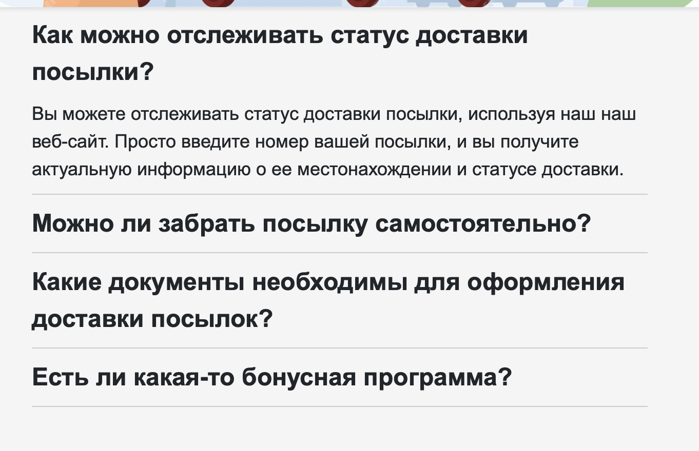

Рисунок - страница информации

### Выполнение программы «Авторизованный пользователь - Администратор»

При успешной авторизации администратор попадает на главную страницу, откуда можно перейти на страницу API, открывающегося в отдельной вкладке, через навигацию верхней строки, а также есть доступ к управлению данными всех таблиц базы данных (Рисунок 8).

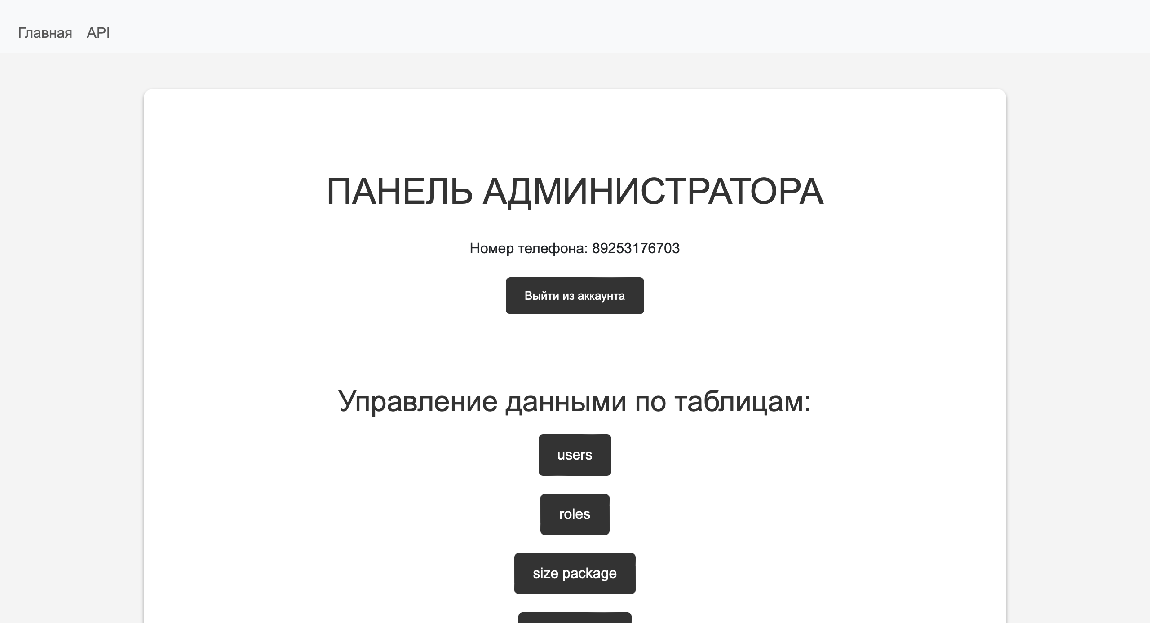

Рисунок - главная страница администратора

При необходимости выхода из аккаунта необходимо нажать на кнопку «Выйти из аккаунта».

Для управления данными таблиц необходимо нажать на кнопку, с соответствующим названием таблице. При нажатии открывается страница с данными таблицы, чтобы посмотреть детально каждый элемент необходимо нажать кнопку «Подробнее» (Рисунок 9). Для добавления нового элемента выбранной таблицы необходимо нажать кнопку «Добавить», после чего открывается форма добавления элемента, чтобы добавить элемент нажимается кнопка «Готово» (Рисунок 10).

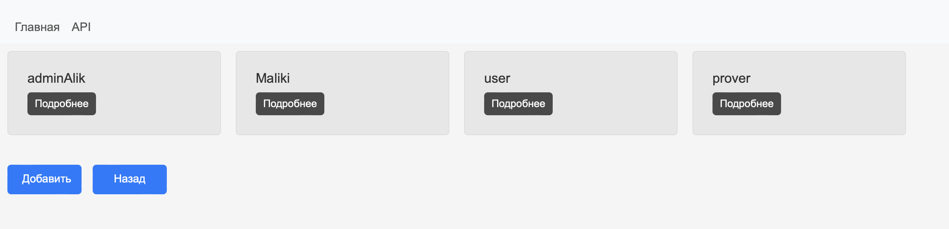

Рисунок - вывод данных таблицы

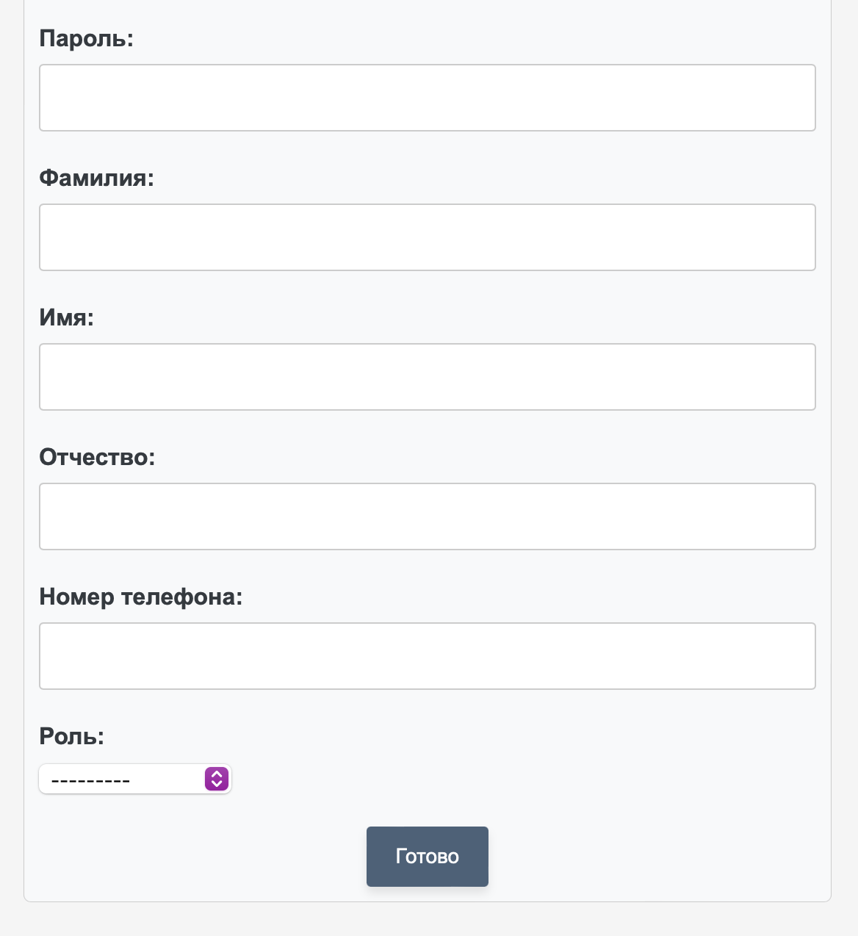

Рисунок - форма добавления элемента

На странице просмотра конкретного элемента есть возможности изменения, удаления и возвращения назад по нажатию соответствующих кнопок (Рисунок 11).

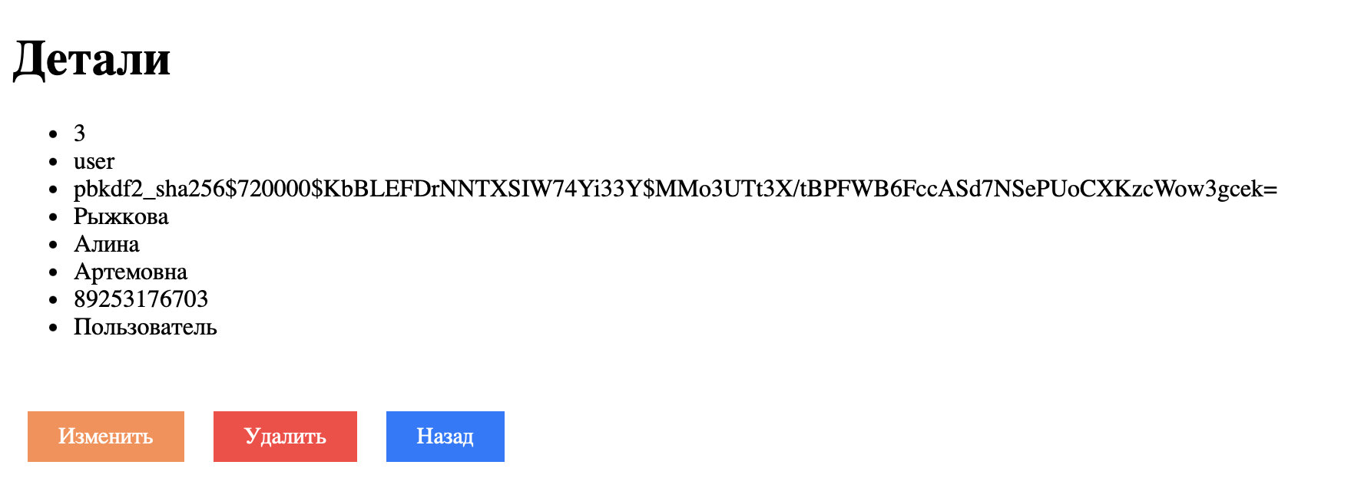

Рисунок - детали элемента

По нажатию кнопки «Изменить» открывается форма, заполненная данными существующего элементами, при необходимости данные изменяются и нажимается кнопка «Готово» (Рисунок 12).

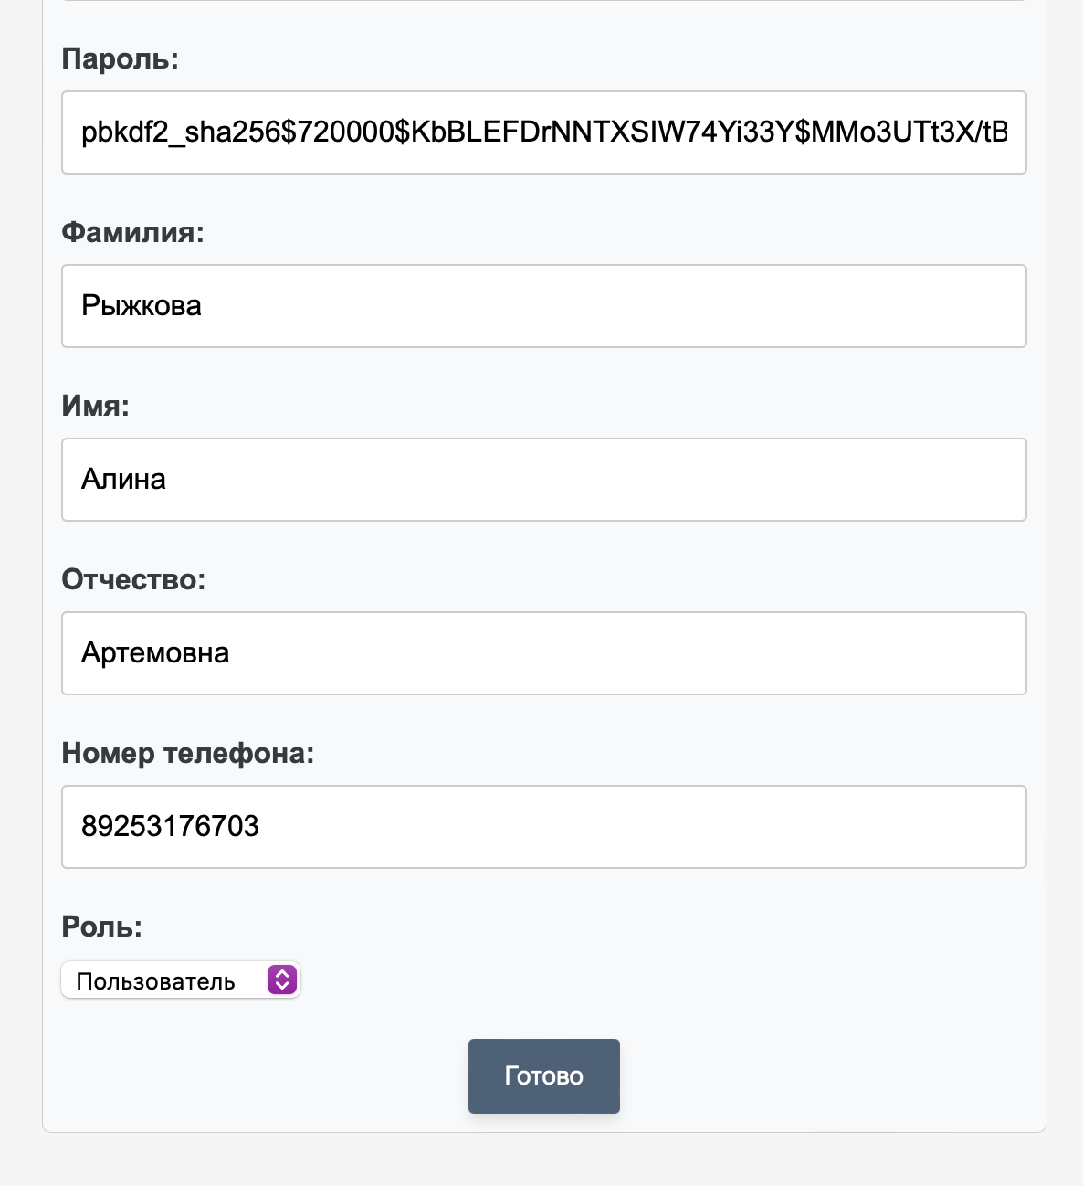

Рисунок - форма изменения элемента

При нажатии на кнопку «Удалить» открывается страница подтверждения удаления. Для того, чтобы подтвердить удаление необходимо нажать кнопку «Удалить», для возвращения назад нажимается кнопка «Нет, я хочу домой» (Рисунок 13).

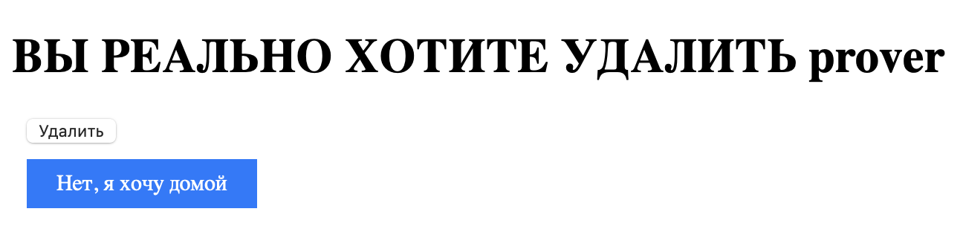

Рисунок - форма удаления элемента

### Мобильное приложение

### Выполнение программы «Неавторизованный пользователь – авторизация»

При первом заходе в мобильное приложение пользователь попадает на окно авторизации. Авторизация проходит путем ввода данных существующего аккаунта и по нажатию кнопки «Войти» (Рисунок 14).

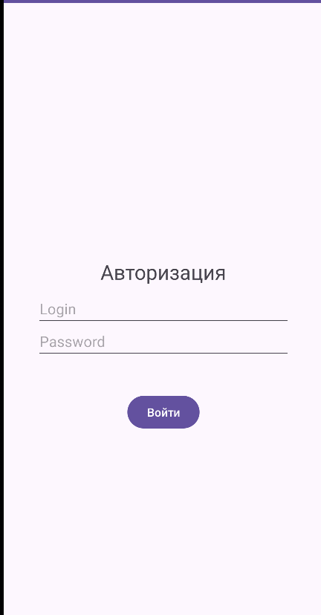

Рисунок - Окно авторизации

### Выполнение программы «Авторизованный пользователь - Курьер»

При успешной авторизации пользователь попадает на окно с навигацией. В окне навигации пользователю доступен переход в свой аккаунт, откуда он может смотреть свои данные, а также переход на окна с выводом списков пользователей, отслеживаний и заказов (Рисунок 15).

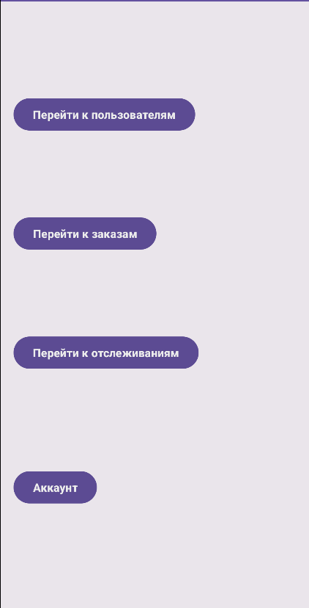

Рисунок - Окно навигации

При нажатии на кнопку «Перейти к пользователям» открывается окно с выводом списка пользователей (Рисунок 16). Также при нажатии на выбранного пользователя открывается окно с просмотром подробной информации о нем (Рисунок 17).

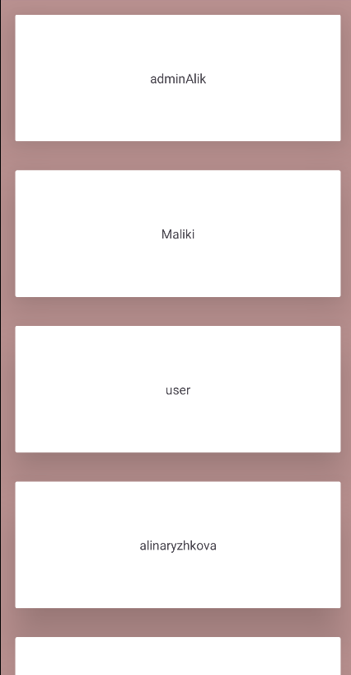

Рисунок - Окно пользователей

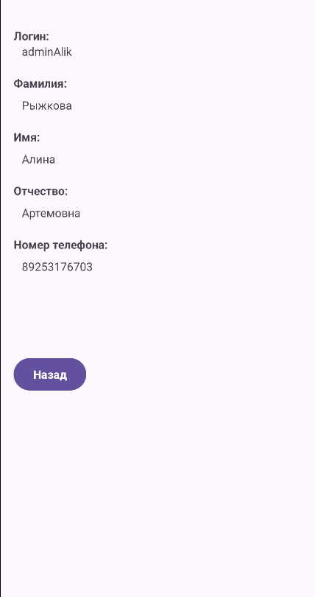

Рисунок - Окно данных пользователя

При нажатии на кнопку «Перейти к заказам» открывается окно с выводом списка заказов (Рисунок 18). Также при нажатии на выбранный заказ открывается окно с просмотром подробной информации о нем (Рисунок 19).

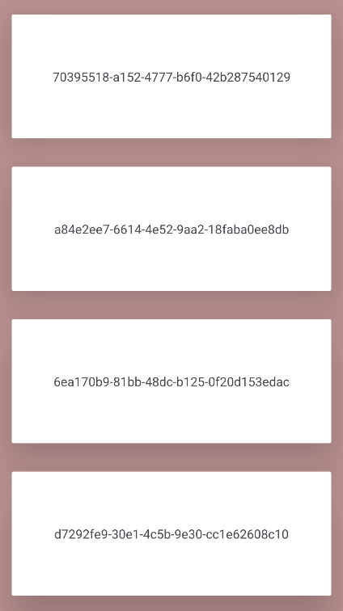

Рисунок - Окно заказов

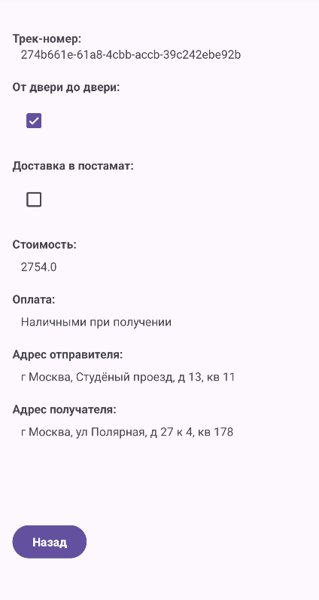

Рисунок - Окно данных заказа

При нажатии на кнопку «Перейти к отслеживаниям» открывается окно с выводом списка отслеживаний (Рисунок 20). Также при нажатии на выбранное отслеживание открывается окно с просмотром подробной информации о нем (Рисунок 21).

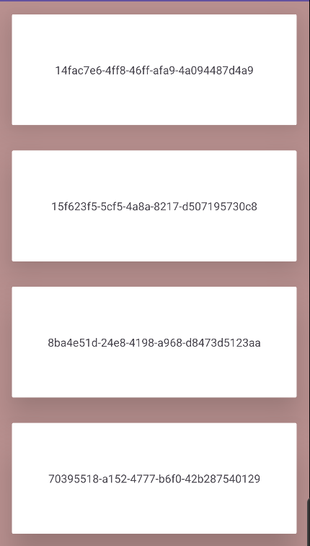

Рисунок - Окно отслеживаний

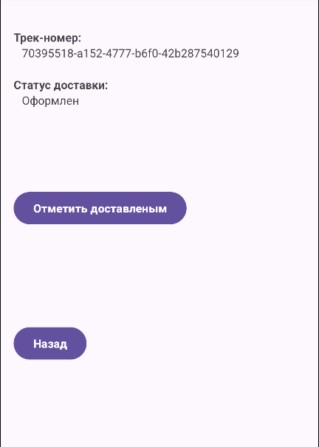

Рисунок - Окно данных отслеживания

При нажатии на кнопку «Отметить доставленным» пользователь изменяет статус доставки на «Доставлен» через API в базе данных.

При нажатии на кнопку «Аккаунт» открывается окно с выводом данных авторизованного пользователя (Рисунок 22).

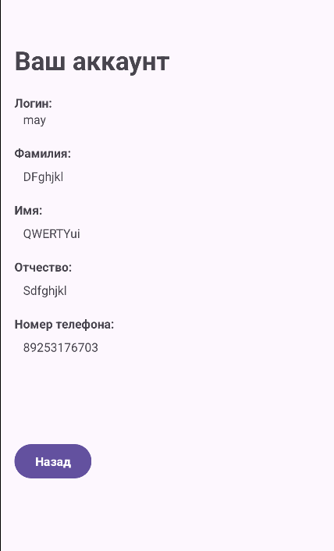

Рисунок - Окно аккаунта